附件

“青春心向党·诵赞新时代”朗读大赛
活动参与方式及录制流程
一、参赛方式
1.云平台：参与者通过所在学校发布的活动二维码或活动入口，进入本次活动页面。
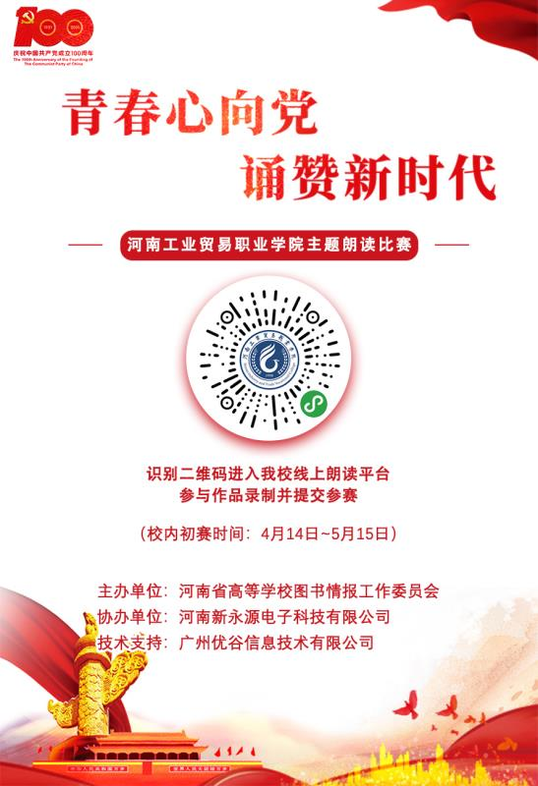
2.朗读亭：登录身边的优谷朗读亭，点击屏幕上的活动轮播图进入本次活动参与。
二、录制流程
1.进入活动页面
通过学校朗读亭或线上朗读平台找到本次活动，点击“青春心向党·诵赞新时代”活动页面。
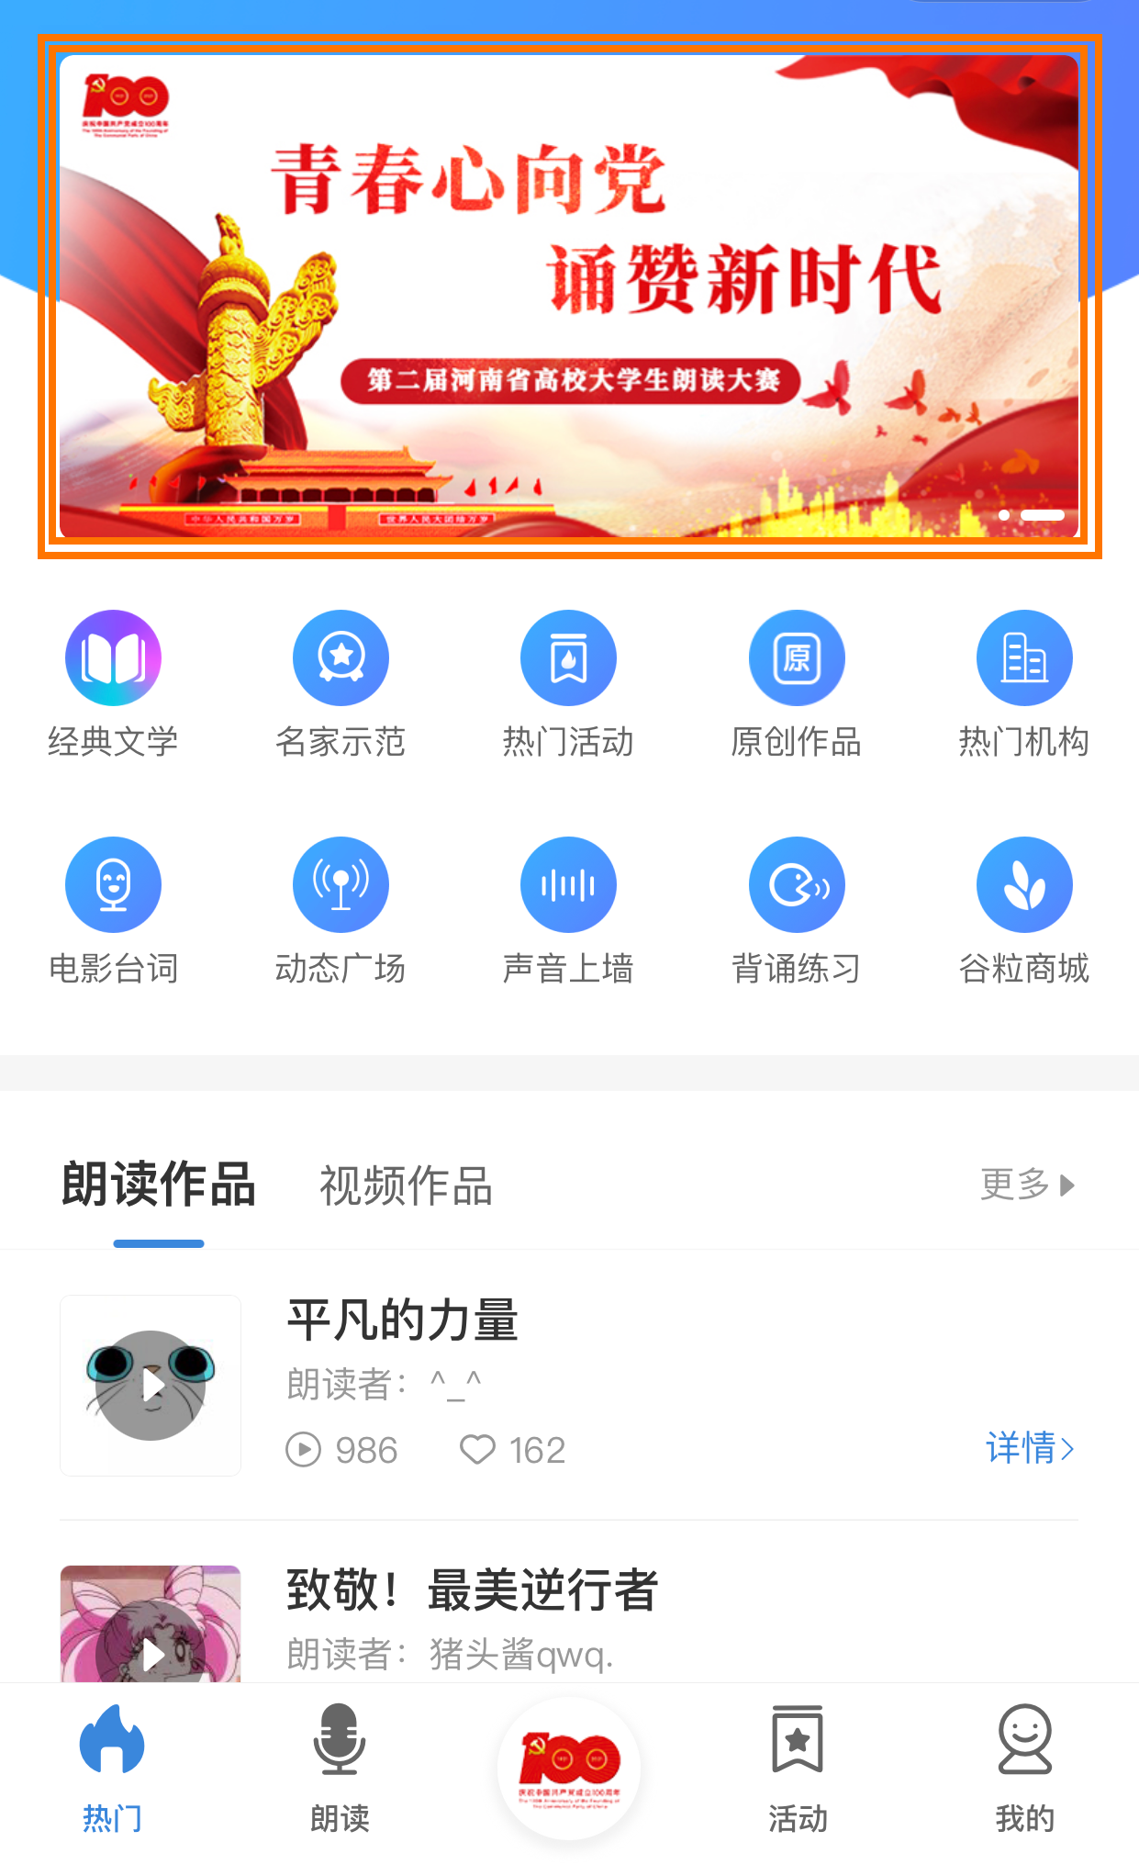
2.授权登录
①点击活动页面下方的【立即报名】，根据系统提示允许获取头像、昵称、地区等相关信息。
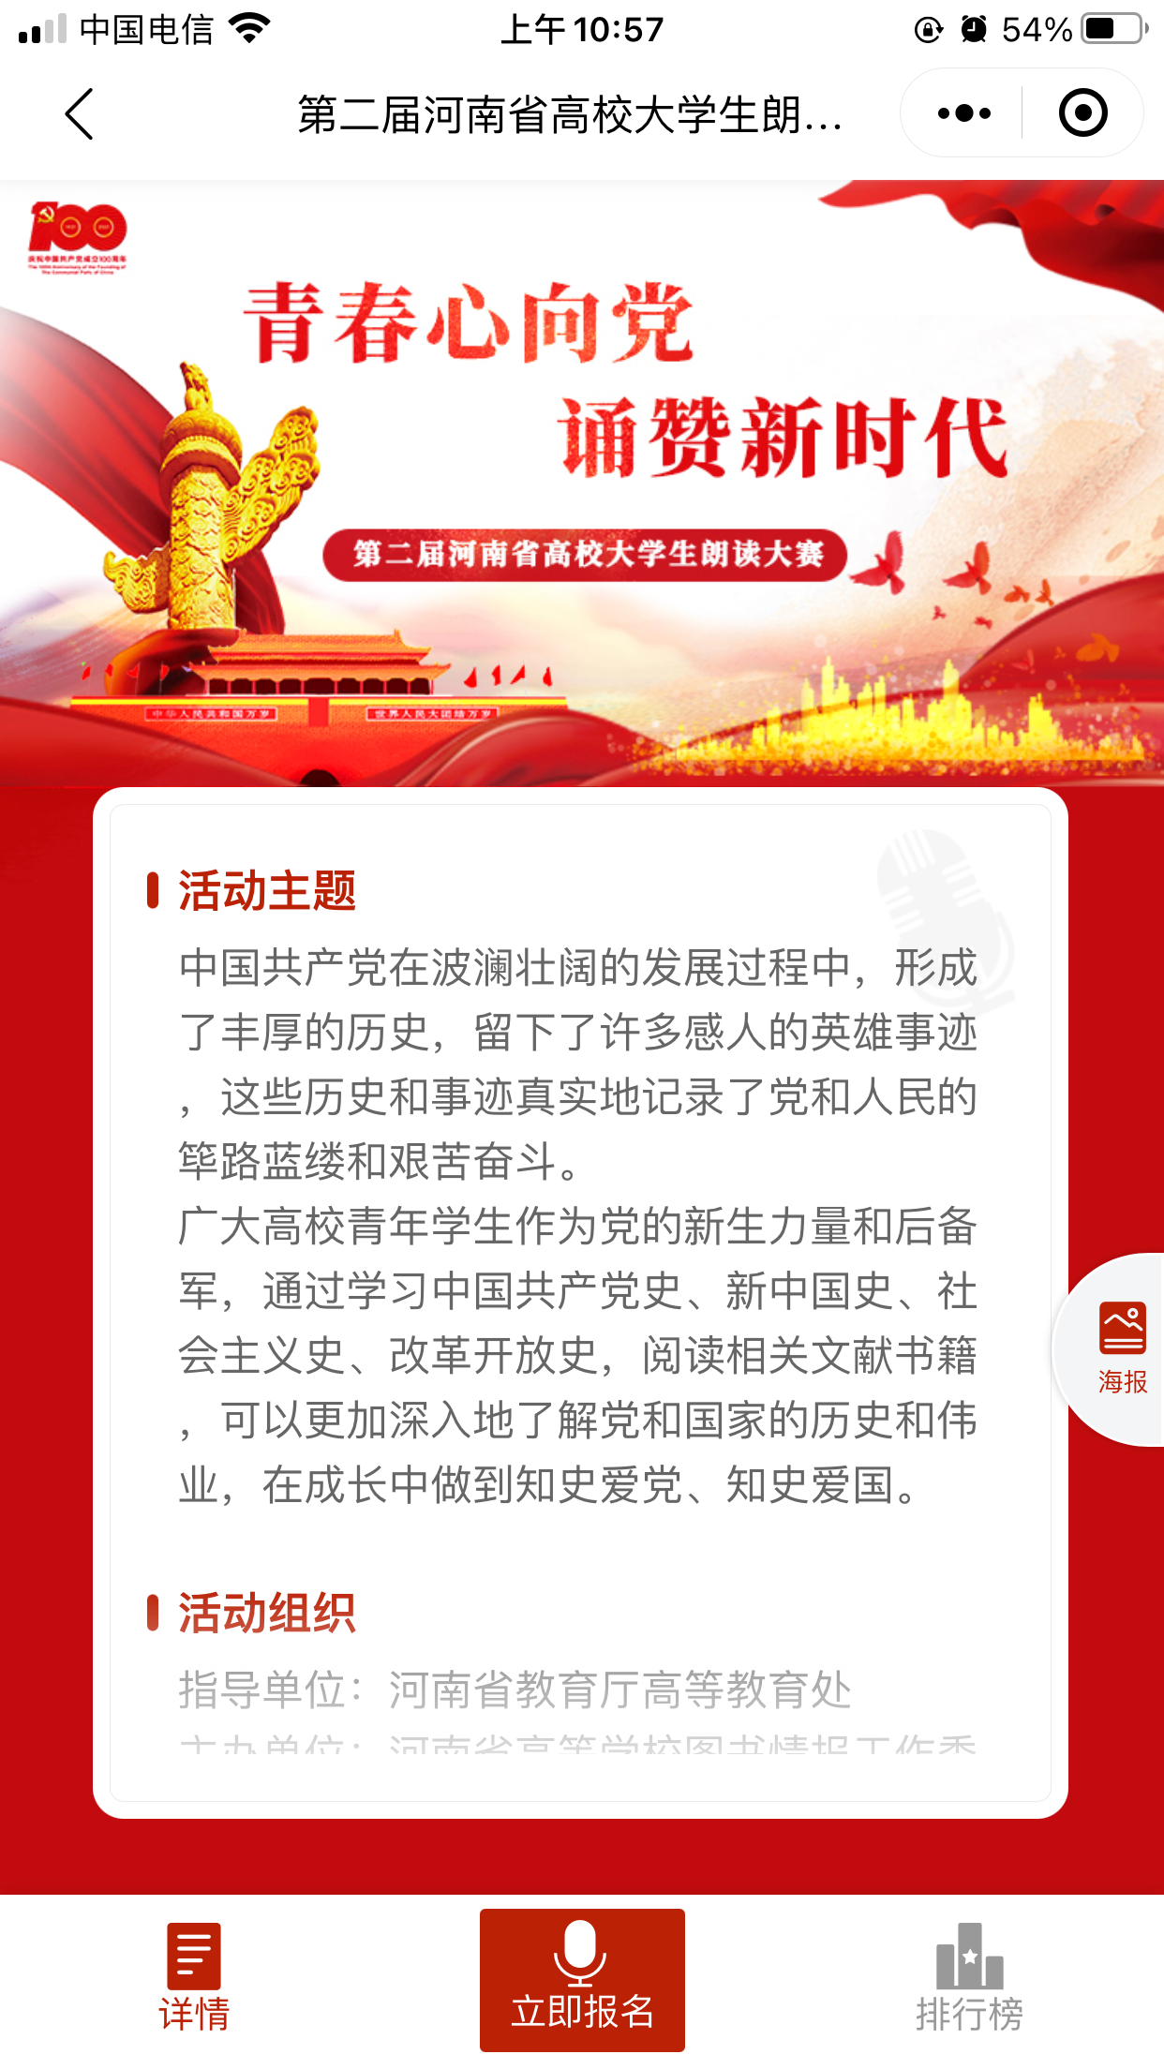
3.填写报名信息和录制作品
①按照活动界面要求，填写真实的报名信息（注：报名信息仅用于组委会赛事统计及后续颁奖联系，请放心填写）；
②报名信息填写后，即可进入作品录制及提交。
③录制流程：选择要朗读的作品内容，请围绕“青春心向党·诵赞新时代”主题选择文库中合适的素材及配乐进行朗读，要求内容健康积极、展示青年学生的精神面貌担当，也可以自己上传素材朗读，鼓励原创哟！
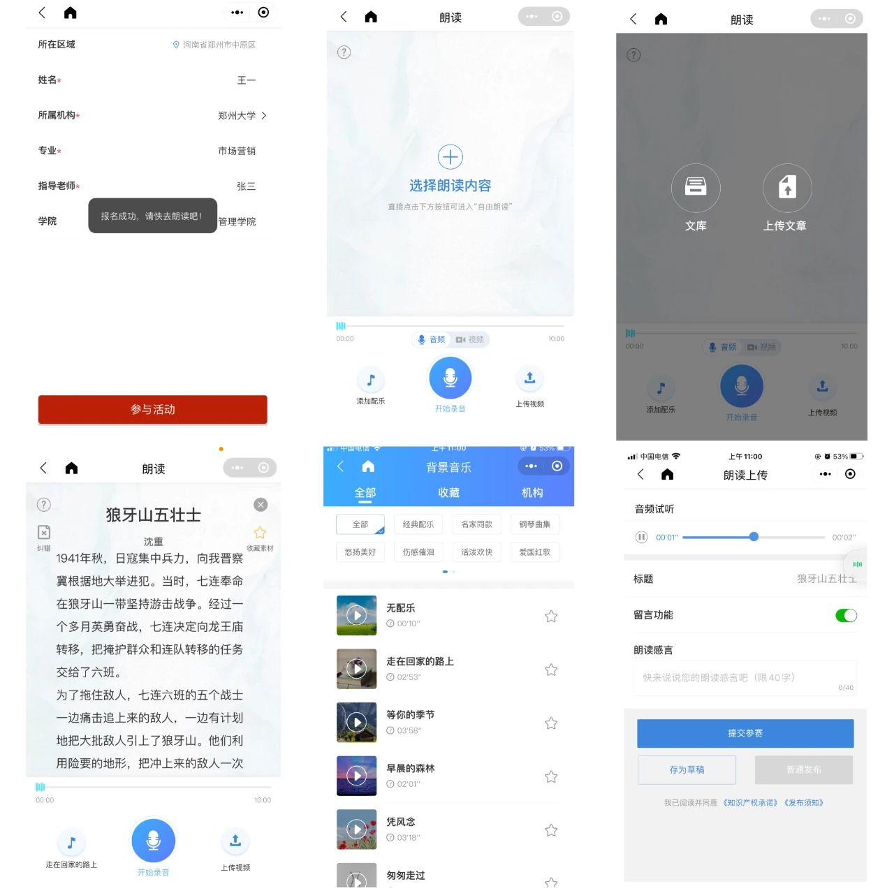
④朗读完成后，点击“提交参赛”，将作品提交到该活动中即可。
⑤提交作品参赛后，系统支持生成精美的留声卡，如图示，点击试听页面右侧"留声卡"，图片背景和文字均支持自定义，选择确定后完成编辑保存至手机，就可以分享传播。同学们还可以积极拉票，争取网络人气奖哦！获奖者即可获得本次大赛网络人气证书！

